Nama Anggota Kelompok:

1.Andrean L N A (V3920007)

2.Andriyan T W (V3920008)

3.Arin D P (V3920010)

4.Dandi D T (V3920016)

Pembuatan Sistem sensor suhu

A.Objek & atribut

Objek yang akan digunakan adalah kipas angin lalu artributnya adalah suhu ruangan

B)Deskripsi

Sistem yang akan dibuat adalah dengan melihat suhu dimana saat suhu menjadi panas maka kipas akan menyala dan saat suhu menurun maka kipas akan mati

>Perbaikan ERD dan Flowchart

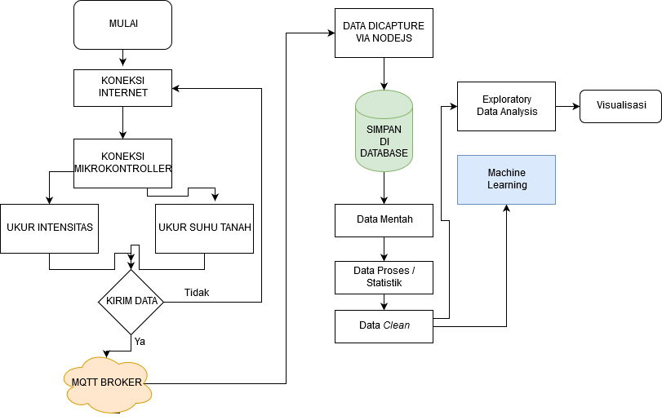

>ERD

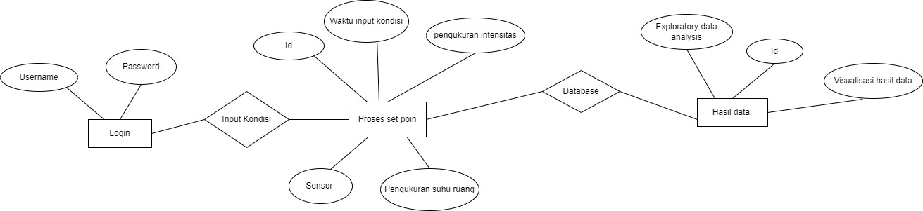

>Program monitoring pada user (php)

